**ĐỀ CƯƠNG ÔN TẬP KIỂM TRA MỘT TIẾT**

**MÔN ĐỊA LÍ KHỐI 6 (2019 – 2020)**

1. **TỰ LUẬN**

**Câu 1: Khoáng sản là gì?**

**🢣 Trả lời:** Những khoáng vật và đá có ích được con người khai thác, sử dụng gọi là khoáng sản.

**Câu 2: Dựa vào công dụng em hãy nêu các loại khoáng sản và cho ví dụ từng loại?**

**🢣 Trả lời:**

**-** Khoáng sản năng lượng (nhiên liệu). VD: than đá, than bùn, dầu mỏ, khí đốt,…

- Khoáng sản kim loại. VD: kim loại đen: sắt, mangan,…

Kim loại màu: đồng, chì kẽm,…

- Khoáng sản phi kim loại. VD: cát, sỏi, thạch anh, kim cương,…

**Câu 3: Quá trình hình thành mỏ nội sinh và mỏ ngoại sinh khác nhau như thế nào?**

**🢣 Trả lời:** Các mỏ nội sinh là những mỏ được hình thành do nội lực (quá trình măcma).

- Các mỏ ngoại sinh được hình thành do các quá trình ngoại lực (quá trình phong hóa tích tụ…)

**Câu 4: Lớp vỏ khí được chia thành mấy tầng? Nêu vị trí, đặc điểm của tầng đối lưu?**

**🢣 Trả lời:** Lớp vỏ khí được chia thành 3 tầng: tầng đối lưu,tầng bình lưu, các tầng cao của khí quyển.

- Tầng đối lưu:

+ Nằm sát mặt đất, tới độ cao khoảng 16 km; tầng này tập trung tới 90% không khí.

+ Không khí chuyển động theo chiều thẳng đứng.

+ Là nơi xảy ra hầu hết các hiện tượng khí tượng: mây, mưa, sấm, chớp…

+ Nhiệt độ giảm dần khi lên cao; trung bình, cứ lên cao 100m, thì nhiệt độ giảm đi 0,60C

**Câu 5: So sánh sự giống nhau và khác nhau giữa thời tiết và khí hậu?**

**🢣 Trả lời:**

- Giống nhau: Đều biểu hiện các hiện tượng khí tượng ở một địa phương.

- Khác nhau: Thời tiết: trong thời gian ngắn và thay đổi.

Khí hậu: trong thời gian dài và trở thành quy luật.

**II. KĨ NĂNG**

**Câu 1: Chọn từ thích hợp để điền vào chỗ trống.**

(Vĩ độ cao, vĩ độ thấp, biển và đại dương, đất liền)

- Khối khí nóng: Hình thành trên các vùng…….., có nhiệt độ tương đối cao. (Vĩ độ thấp)

- Khối khí lạnh: Hình thành trên các vùng …….., có nhiệt độ tương đối thấp. (Vĩ độ cao)

- Khối khí đại dương: Hình thành trên các………, có độ ẩm lớn. (Biển và đại dương)

- Khối khí lục địa: Hình thành trên các vùng ……, có tính chất tương đối khô. (Đất liền)

**Câu 2: Đọc đoạn văn trả lời câu hỏi:**

Không khí tuy nhẹ nhưng vẫn có trọng lượng. Vì khí quyển rất dày nên trọng lượng của nó cũng tạo ra một sức ép rất lớn lên bề mặt Trái Đất. Sức ép đó gọi là khí áp. Người ta đo khí áp bằng dụng cụ gọi là khí áp kế. Có loại khí áp kế bằng kim loại, có loại bằng ống thủy tinh có chứa thủy ngân.

Không khí luôn luôn chuyển động từ nơi khí áp cao về khí áp thấp. Sự chuyển động của không khí sinh ra gió. Trên bề mặt Trái Đất, sự chuyển động của không khí giữa các đai khí áp cao và thấp tạo thành các hệ thống gió thổi vòng tròn gọi là hoàn lưu khí quyển.

1. Khí áp là gì? Tại sao có khí áp?
2. Nguyên nhân nào sinh ra gió?

**Câu 3: Dựa vào bảng nhiệt độ của Thành phố Hồ Chí Minh ngày 14/12/2019. Em hãy tính nhiệt độ trung bình ngày hôm đó ở TP.Hồ Chí Minh?**

|  |  |  |  |
| --- | --- | --- | --- |
| **Thời gian đo** | **5 giờ** | **13 giờ** | **21 giờ** |
| **Nhiệt độ** | 20oC | 28oC | 18oC |

**🢣 Trả lời:**

Nhiệt độ trung bình của Thành phố Hồ Chí Minh ngày 14/12/2019 là:

(20 oC + 28 oC + 18 oC)

3 = 22 oC

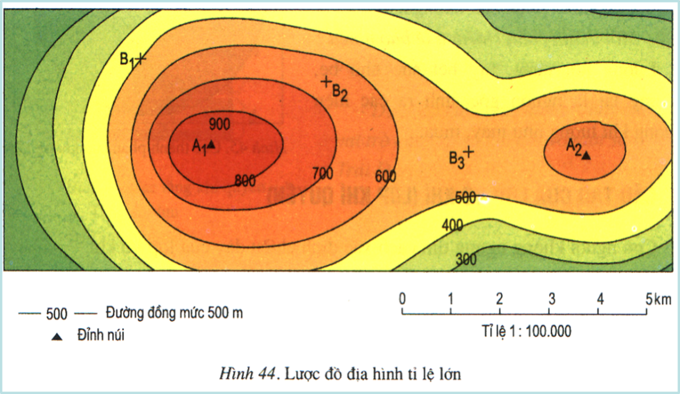**Câu 4: Dựa vào đường đồng mức, xác định độ cao của các địa điểm A1, A2, B1, B2, B3 trên Hình 44?**

A1  = 900m

A2  = 700m

B1  = 500m

B2  = 700m

B3  = 600m

**Câu 5:** **Dựa vào Hình 44 các đường đồng mức, tìm các đặc điểm của địa hình trên lược đồ và điền vào phiếu học tập sau:**

|  |  |
| --- | --- |
| **Hướng từ đỉnh núi A1 đến đỉnh núi A2 là:** | Tây sang Đông. |
| **Chênh lệch độ cao giữa hai đường đồng mức là:** | 100 m. |
| **Khoảng cách từ đỉnh A1 đến đỉnh A2:** | 7500 m (7,5x1000). |
| **Sườn dốc hơn là sườn:** | Sườn Tây A1. |

**.HẾT.**